FACTURACION ELECTRONICA
ALEX CO. INC.- KASOFT

Descripción General

A nivel general, el modelo de servicio de facturación electrónica Alex Co. Inc. en unión con Kasoft, permite la extracción de datos desde el sistema de gestión del cliente (ERP), para luego realizar un respectivo proceso de validación automatizado de los datos, realizar un proceso de mapeo al formato estándar requerido por la DIAN (XML UBL 2.0), y así firmar electrónicamente la transacción para reportarla y transmitir al destinatario final de la transacción

El modelo de facturación electrónica Alex Co. Inc. – Kasoft, efectúa un proceso completamente automatizado de recepción de documentos electrónicos con destino a la DIAN, dando estricto cumplimiento a lo establecido por el decreto 2242 de 2015, y al mismo tiempo permitir la transmisión de transacciones a través de diversos medios electrónicos.

Nuestro modelo es completamente integrable con cualquier ERP del mercado, permitiendo la comunicación entre la información origen con nuestros sistemas automatizados.

Disponible 7x24:
Disponible para operar desde sus maquinas y hacia nuestros servidores en la nube.

En condiciones normales, garantizamos la continuidad operacional. Estamos en constante revisión de las exigencias, cambios y mejoras que apoyen su empresa, administrando su relación con la DIAN.

¿Qué es la factura electrónica?
La factura electrónica es un equivalente de una factura en papel caracterizada porque su envío al adquirente se realiza por medios electrónicos, con el mismo valor legal que el formato tradicional y aportando nuevas condiciones de seguridad que mejoran el proceso basado en el intercambio de documentos físicos.
La consideración de una factura electrónica como documento legal está condicionada al cumplimiento de ciertas características conforme a la legislación vigente en Colombia.

Característica de la Facturación Electrónica:

- Utiliza el formato electrónico de generación XML estándar establecido por la DIAN.
- Lleva la numeración consecutiva autorizada por la DIAN.
- Incluye la firma digital o electrónica para garantizar autenticidad e integridad y no repudio de la factura electrónica de acuerdo con la política de firma adoptada por la DIAN.

Ventajas de Facturar Electrónicamente:
- Incremento de la eficiencia de los procesos administrativos
- Reducción de costes de impresión y almacenamiento
- Disminución de errores humanos
- Menores tiempos de entrega y cobro de facturas
- Eliminación del papel de la gestión administrativa de facturación
- Almacenamiento ágil, seguro y legal de facturas

Documentos emitidos
- Factura Electrónica
- Notas Crédito

Fases de implementación
- Registro como facturador electrónico ante la DIAN (Alex Co. Inc., acompaña y asesora dicho proceso)
- Asociación de Alex Co. Inc.,(Kasoft) como software de facturación. (Alex Co. Inc., acompaña y asesora dicho proceso)
- Obtención del certificado como mecanismo para la firma digital. (Alex Co. Inc., acompaña y asesora dicho proceso)
- Realización “pruebas” preliminares ante la DIAN. (Alex Co. Inc., acompaña y asesora dicho proceso)
- Ingreso y operación en producción. (Alex Co. Inc., acompaña y asesora dicho proceso)

Características básicas Alex Co. Inc.- Kasoft

- Generación
A partir de los datos de la factura, se crea un archivo de formato XML que es firmado con el certificado digital del emisor, también se crea un archivo .PDF que es la representación gráfica de la factura electrónica que permite la fácil interpretación por parte del cliente final.
- Generación y validación de Firma Electrónica
Tendrá todas las funcionalidades necesarias para la operación de la firma electrónica, según los requisitos de cada formato. Así como las validaciones necesarias para asegurar la integridad y autenticidad de la factura electrónica.
- Seguimiento de facturas: Trazabilidad
Con nuestro monitor puede conocer en todo momento el estado de sus documentos, ya sea en el tránsito como en la respuesta a la gestión del documento (aceptada, rechazada)

- Conservación
Los archivos XML son almacenados de forma electrónica, lo cual permite cumplir lo establecido en la normatividad, en la cual se exige que las facturas deban ser almacenadas y en caso de inspección, facilitar el acceso completo a los datos. Nuestra solución provee una gestión propia de las facturas tanto en el momento de la emisión como en su almacenamiento histórico.
Sistema de alerta
Usted podrá supervisar en tiempo real los distintos momentos en que se encuentran sus facturas. Dispondrá de mensajes de notificación de cualquier evento en relación a la operación de facturación electrónica.
- Documentos no válidos
- Fallas en la transmisión de documentos
- Fallas en la continuidad del servicio
- Aceptación o Rechazo de los documentos
Entrega
Los documentos electrónicos son enviados tanto a los servidores de la DIAN como al Cliente vía correo electrónico, usando protocolos de autenticación y encriptamiento, la firma de los archivos con el certificado digital permite aumentar el nivel de seguridad en el envío.
Acuse de recibo
Por ley, cada cliente debe enviar el acuse de recibo al emisor, informándole si fue aceptada o rechazada. En el caso de la Factura Electrónica se puede enviar esta notificación desde el mismo correo electrónico donde el cliente indique el estado de la información contenida en la misma.
Rechazo
El formato de los archivos XML de los documentos electrónicos están establecidos en la normatividad emitida por la DIAN; cuando se envía un parámetro que no corresponde o está mal configurado se recibirá un aviso de rechazo por la DIAN.

Portal de Consultas Kasoft – Alex Co. Inc.
Como valor agregado nuestros adquirientes, contarán, con un portal de consulta accesible desde PC’s y equipos móviles a través de un enlace específico y con identificación segura; lo anterior permitirá:

- Visualización de Facturas (PDF)
- Descarga de Documentos XML, PDF
- Ver estado de los documentos Aprobación/Rechazo/Pendientes
- Verificar Histórico de documentos

Soporte
El servicio de soporte está disponible de lunes a viernes en horario hábil de 8:00 a 18:00 horas.
Se accede al soporte mediante nuestros canales de comunicación: Email, Telefónico, Skype, Chat.
Inversión
De acuerdo a su volumen documental y después de realizar el diagnóstico respectivo de su situación y modelo a seguir.
Incluirá:
- Acceso al integrador
- Acceso al portal de consultas
- Inversión según volumen documental
- Diseño formato Factura Electrónica
- Firma Digital (según vigencia)
- Soporte

FERNAN ALEXANDER OSORIO C.
Tel. 3105385336
Osorioco2012@gmail.com
Representante legal – Alex Co. Inc.

MODELO 1

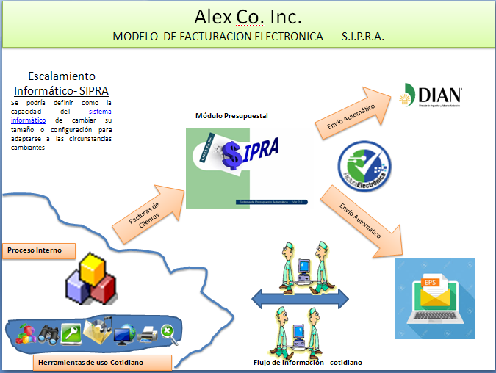

MODELO 2

